原生 Word 样式验收样例（非正式论文）

摘要
本文件仅用于检查排版。示例中的 10 μm 与 相位反演 为强调样例，不构成新的研究结果。斜体用于内容性强调。

关键词
原生样式；题注；可编辑公式

模型与符号
行内公式 $y=ax+b$ 应保持可编辑。
$$δ(ν)=4πtν\sqrt{n^{2}−\sin^{2}θ}.$$
              - 符号说明（排版样例）
符号 | 含义 | 单位
$t$ | 厚度 | μm
$ν$ | 波数 | cm⁻¹
如 表1 所示，表题应在表上方。

检查层级
- 检查标题编号。
- 检查列表编号。
  - 检查嵌套列表。

图形展示
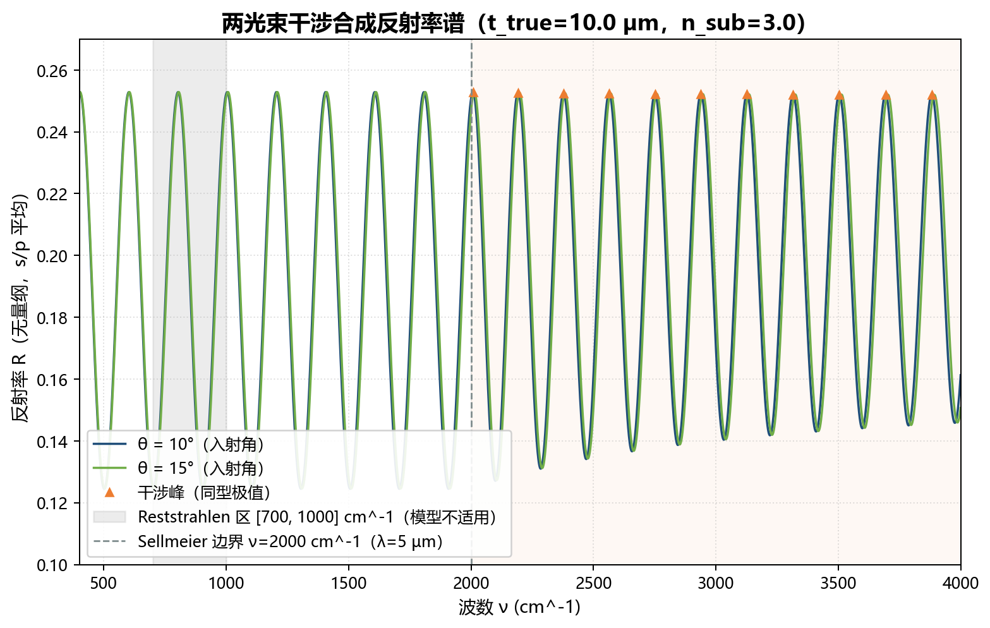
                - 已验收合成反射率谱（仅用于图片排版检查）
图1 展示已有合成谱图片，图下注明标题，不将图像检查日志写入正文。

参考文献
- 本样例不引入研究文献。

附录：验收说明
该文档不替代正式论文，不运行模型计算。

